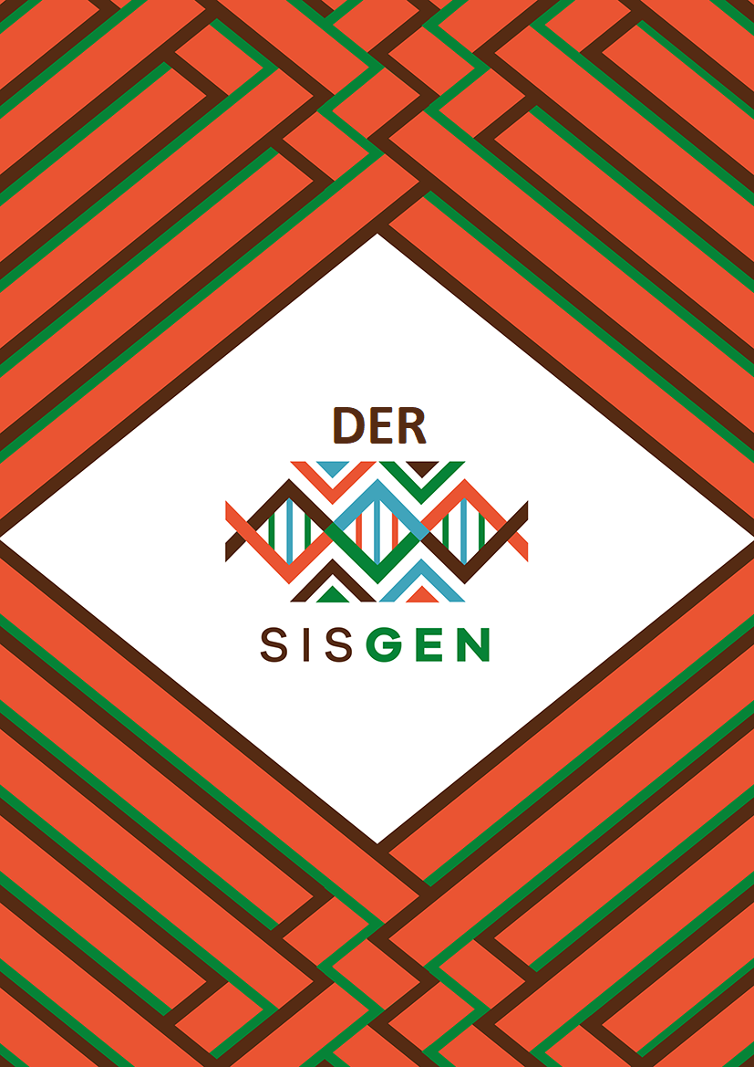
Visão Geral

Ministério do Meio Ambiente
Conselho de Gestão do Patrimônio Genético

SisGen
DER
REUNIÃO

Versão 1.0
Maio/2020

SisGen

DER>> Reunião

Visão Geral

